آزمایش شماره 9 (صفحه 22) : مدارات یکسوساز نیم موج

نام ونام خانوادگی دانشجو : رحمت اله انصاری

شماره دانشجویی : 9912377331 روز وساعت کلاس : جهارشنبه ساعت 16

تحلیل نظری آزمایش (0.5 نمره ) :

تحلیل و بدست آوردن مقادیر موجود در جدول :

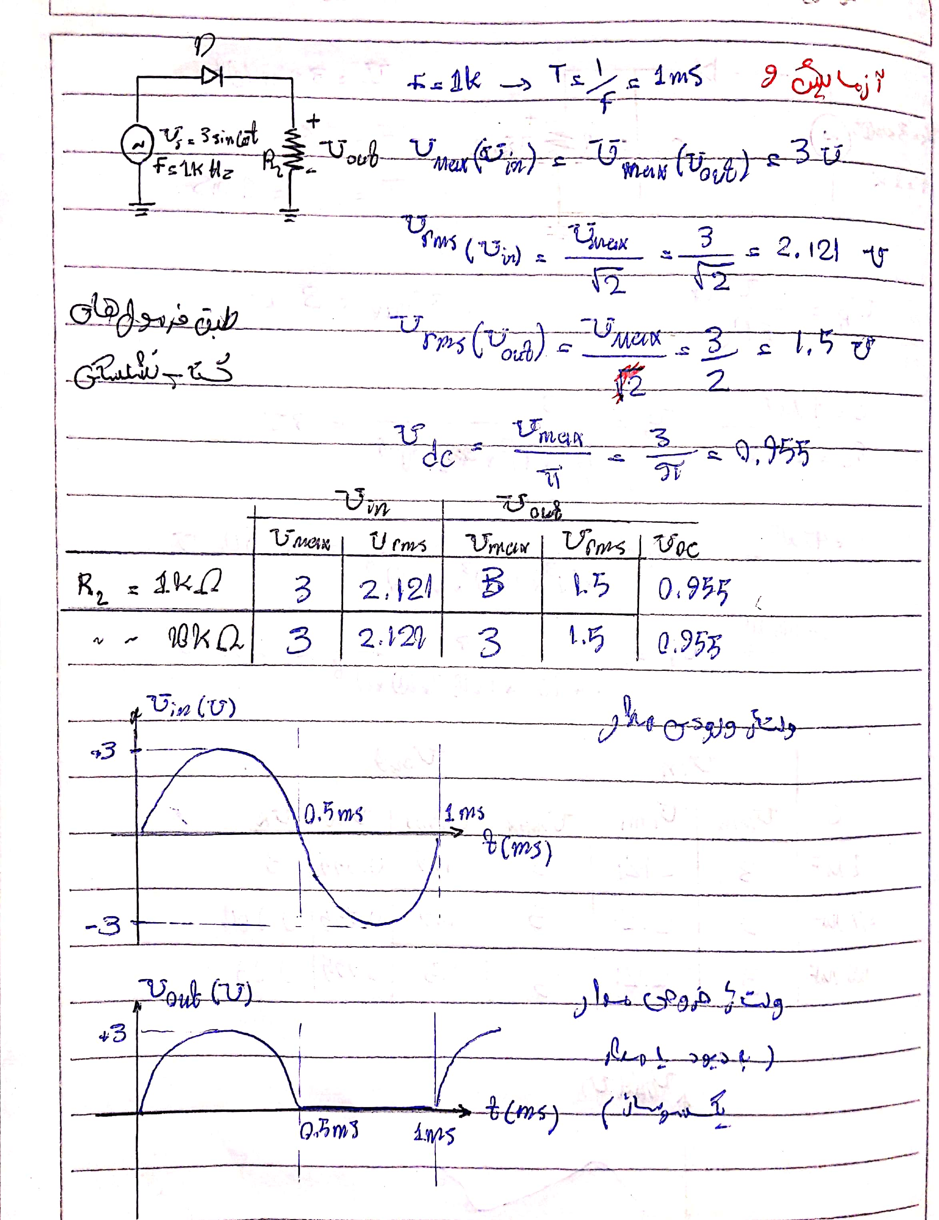

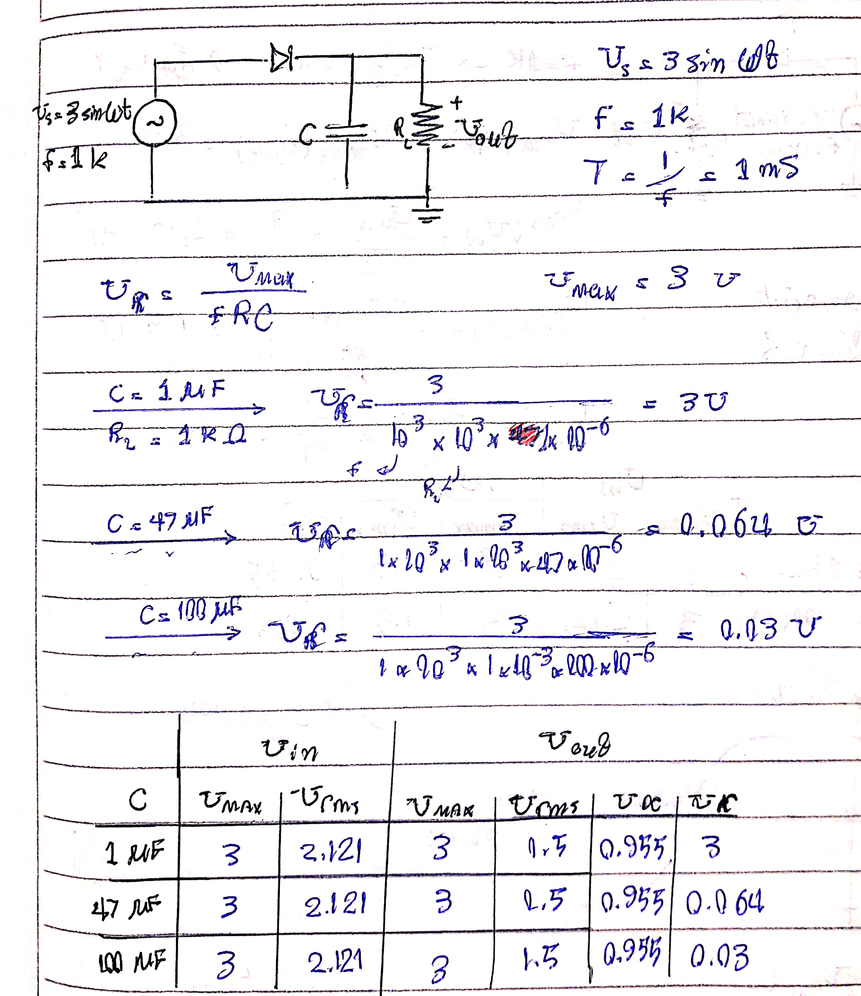

رسم نمودار :

|  |
| --- |
| رسم شده در تصویر یک |

رسم نمودار با صافی خازن :

|  |
| --- |
|  |

دو نمودار دیگر . . .

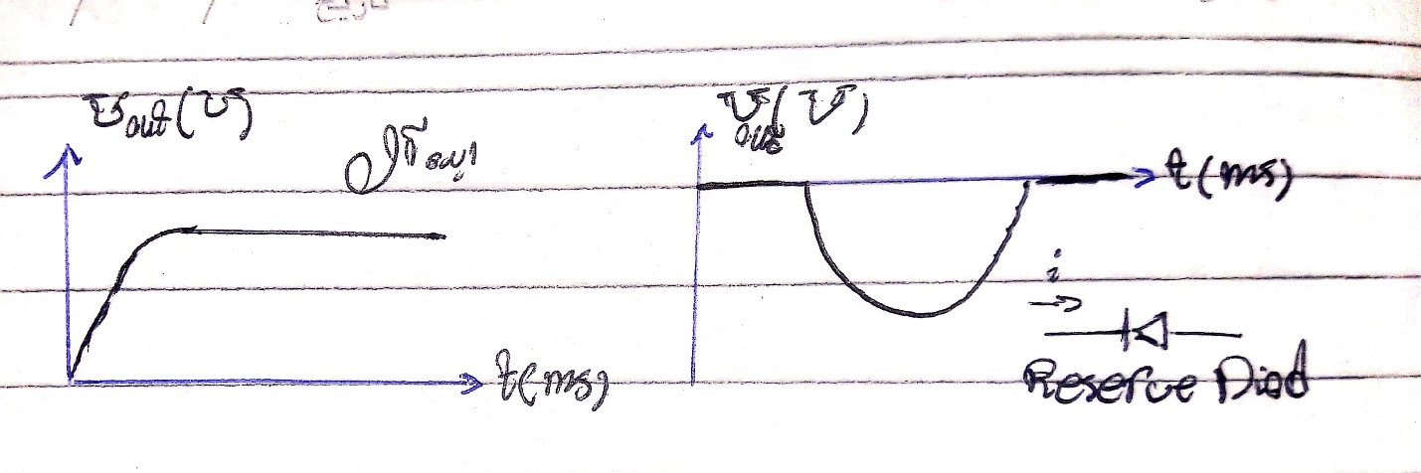

تحلیل شبیه ساز ی (0.5 نمره ) :

مقادیر یکسوساز نیم موج :

|  |  |  |
| --- | --- | --- |
| یکسوساز نیم موج | Vm (Vi) | Vm (Vo) |
| Rx = 1k | 3 | 2.3823 |
| Rx = 10k | 3 | 2.4981 |

تصویر شبیه سازی برای مدار یکسوساز نیم موج :

|  |
| --- |
| Vi |

|  |
| --- |
| Vo |

مقادیر یکسوساز نیم موج با صافی خازن:

|  |  |  |
| --- | --- | --- |
| یکسوساز نیم موج باصافی خازن | Vm (Vi) | Vm (Vo) |
| C = 1 uF | 3.0 | 2.3621 |
| C = 47 uF | 3.0 | 2.2106 |
| C = 100 uF | 3.0 | 2.1689 |

تصویر شبیه سازی برای مدار یکسوساز نیم موج با صافی خازن:

C = 1uF

|  |
| --- |
| Vi |

|  |
| --- |
| Vo |

47 uF

|  |
| --- |
| Vo |

تصویر شبیه سازی برای مدار یکسوساز نیم موج با صافی خازن:

C = 100 uF

|  |
| --- |
| Vo |

تصویر شبیه سازی برای مدار یکسوساز نیم موج منفی با Revese Diod:

|  |
| --- |
| Vo |

-About Simulation-

Run to time: 5ms

Start saving data after: 0s

Maximum step size: 1us

 دو نمودار اول . . .



نمودارهای بخش بعد . . .



نمودار آخر . . .